**Лабораторная работа 4**

Диагностика сети

**Задача:**

Проверить доступность сетевого узла, продемонстрировать обмен icmp-сообщениями.

**Оборудование:**

Компьютер, сниффер WhireShark, утилита ping.

**Ход выполнения работы:**

1. С помощью утилиты ping был диагностирован доступ к внешней сети (192.168.1.1).

2. Далее с сетью был оборван контакт физическим способом (вынут кабель).

3. Был запущен сниффер WhireShark с фильтром на icmp-сообщения.

4. Повторно была запущена утилита ping.

**Полученные результаты:**

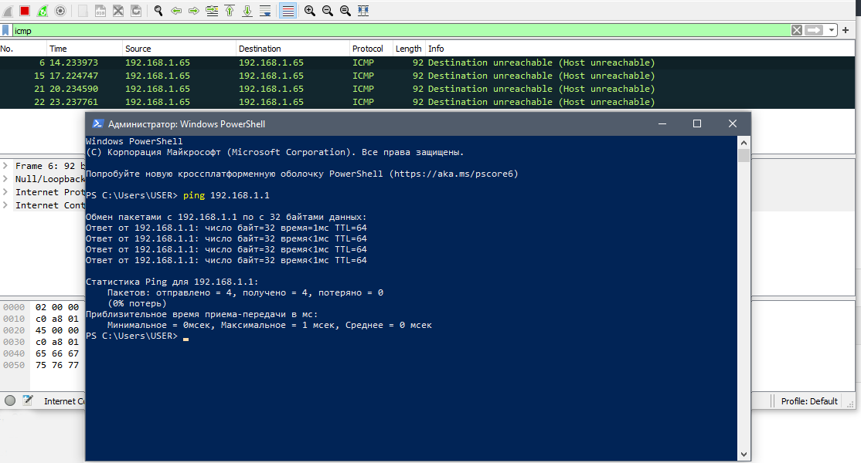

**Выводы:** при выполнении данной лабораторной работы были изучены основы

диагностирования работоспособности и доступности сетевого узла, был изучен

протокол icmp.